Informations sur le montage
Manuel d'atelier KDI 1903TCR / KDI 1903TCRE5 (Rev. 17.7)


Sommario
1. TITOLO 1 2
1.1. Asdfsdfsdf 2
1.2. Asdfsdfsdfggg 2

Informations sur le montage

Informations sur la configuration du moteur
- Dans ce chapitre, le moteur est représenté en "CONFIGURATION DE BASE » (VOIR Par 1.4 - Par. 1.5 ).
- Pour le montage de composants non décrits dans ce chapitre, se référer au Chap. 11 .
- Les composants décrits dans le Chap. 11 . sont énumérés ci-dessous.

11.1 Jauge à huile
11.2 Heater (remplacement)
11.3 Courroie alternateur Poly-V (remplacement et réglage)
11.4 Galet et alternateur pour courroie Poly-V
11.5 Engrenage intermédiaire (pour 3 ^{e} / 4 ^{e} prise de force)
11.6 3 ^{e} prise de force (remplacement)
11.7 4 ^{e} prise de force (remplacement)
11.8 3 ^{ème} + 4 ^{ème} PTO (configurations)
11.9 Arbres équilibreurs (remplacement)
11.10 Filtre à air (remplacement de la cartouche)
11.11 Filtre à huile à distance (démontage et montage)
11.12 Carter d'huile avec structure portante
11.13 ETB (remplacement)
11.14 ACACT (remplacement)
11.15 EGTS (remplacement)
11.16 Filtre DPF & DOC (remplacement)
11.17 Jauge d’huile côté distribution

Recommandations pour le montage
- Les informations fournies ont été sélectionnées, testées et approuvées par les techniciens du Constructeur.
- Ce chapitre décrit toutes les modalités d'installations des groupes et/ou des composants individuels ayant déjà fait l'objet de contrôles, de révisions ou d'éventuels remplacements avec des pièces de rechange originales
- Lors des opérations de montage, la référence de l'équipement spécial requis, si nécessaire, est indiquée et peut être identifiée dans les Tab 13.1 ci-dessous dans le Tab. 9.1 un exemple d'équipement spécial ( ST_05 ).

Tab. 9.1
ÉQUIPEMENT SPÉCIFIQUE
"ST" | Photo / Dessin | DESCRIPTION | NUMÉRO
ST_05 | 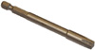 | Clé Six nicks SN 8 | ED0014603650-S

Important

- Avant de procéder à les opérations, lire le Par. 3.3.2.
- Afin d'identifier facilement les sujets d'intérêt spécifique, consulter l' index analytique ou l' index des chapitres .
- L'opérateur doit vérifier que:
  - les composants, les groupes, les surfaces d'accouplement des composants soient lavées, nettoyées et séchées correctement.
  - les surfaces d'accouplement soient en parfait état;
  - les équipements et outils soient préparés de manière à effectuer les opérations de manière correcte et sure;
  - que les conditions effectives de sécurité soient appropriées.
- L'opérateur doit effectuer:
  - les interventions de manière aisée et en toute sécurité ; il est donc conseillé d'installer le moteur sur un support rotatif spécifiquement conçu pour la révision des moteurs, afin de garantir la sécurité de l'opérateur et de toute autre personne impliquée.
  - le serrage des groupes et/ou composants en ordre croisé et alterné, d'abord selon une valeur inférieure à la valeur prédéfinie, puis selon le couple de serrage indiqué dans la procédure.
  - le remplacement, lors de chaque montage, de tous les joints d'étanchéité pour tous les composants sur lesquels ils sont prévus.

Montage du bloc moteur
9.3.1 Coussinets de palier  Important  - Effectuer les procédures au Par. 8.2.1 e 8.2.2 , avant d’effectuer le montage.  - Les demi-paliers de vilebrequin étant constitués d'un matériau spécial, il est impératif de les remplacer lors de chaque montage afin d'éviter tout grippage.  - Monter les nouveaux demi-paliers B sur le demi-carter inférieur E en respectant les encoches de référence C .  Important  - Après le montage des demi-paliers, vérifier que les trous de lubrification D correspondent aux rainures du demi-carter E .  - Les demi-paliers inférieurs et supérieurs NE peuvent PAS être replacés séparément, ils doivent l'être tous en même temps.  - Monter les nouveaux demi-paliers S sur le demi-carter inférieur F en respectant les encoches de référence C .  - Lubrifier les demi-paliers A et B avec de huile. | 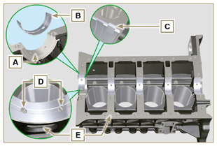  Fig 9.1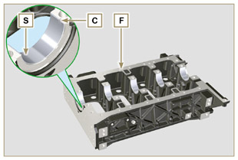  Fig 9.2
9.3.2 Poussoirs  - Lubrifier avec de l'huile les poussoirs G .  - Insérer les poussoirs G dans les logements H du demicarter supérieur. | 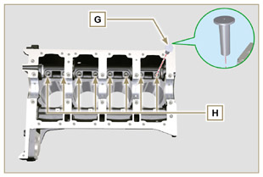  Fig 9.3
9.3.3 Arbre à cames  - Vérifier que le coussinet Q soit monté correctement.  - Lubrifier les axes L , les cames M de l'arbre à cames N , tous les logements P et le coussinet Q avec de l'huile.  REMARQUE : Dans les logements P , seul le coussinet Q est présent du côté distribution.  - Insérer l'arbre à cames N dans les logements P , jusqu'en butée.  - Monter la bague d'arrêt R sur le demi-carter E pour maintenir l'arbre à cames N en position.  - Faire tourner manuellement l'arbre à cames N , en vérifiant qu'il tourne librement | 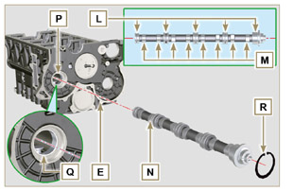  Fig 9.4
9.3.4 Gicleurs d'huile  - Insérer les gicleurs V sur le demi-carter supérieur E en vissant manuellement les vis de raccord U .  - Orienter les gicleurs V comme indiqué sur le détail Z et serrer les vis de raccord U (couple de serrage 10 Nm ). | 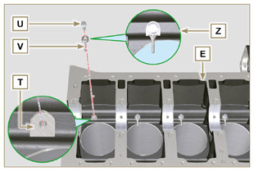  Fig 9.5
9.3.5 Vilebrequin  Important  - Effectuer les contrôles décrits au Par. 8.4.1 e Par. 8.4.2 .  - Vérifier que les demi-coussinets de palier sur le demicarter supérieur E soient montés correctement.  - Lubrifier les axes de palier et de bielle J avec de l'huile.  - Insérer le vilebrequin W dans le logement sur le demicarter supérieur E .  - Insérer les 2 demi-bagues d'épaulement K entre le vilebrequin W et le demi-carter supérieur E (detail AB ). | 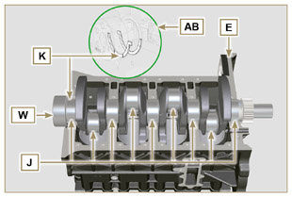  Fig 9.6
9.3.6 Demi-carter inférieur  - Vérifier que les demi-coussinets de palier sur le carter inférieur F (détail AC ) soient montés correctement.  - Monter les 2 demi-bagues d'épaulement AD sur le demicarter inférieur F en appliquant deux gouttes de graisse pour les maintenir dans leur logement.  - Vérifier que les surfaces d'accouplement AE ne présentent pas d'impuretés. | 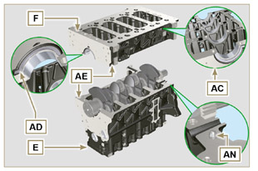  Fig 9.7
- Distribuer un cordon de Loctite 5660 (réf. AL ) d'une épaisseur d'environ 1 mm sur la surface AM du demicarter supérieur C en prenant garde de ne pas obstruer les conduits de refoulement de l'huile AG et de retour de l'huile dans le carter AH .  - Accoupler les deux demi-carters E et F en respectant les goupilles de référence AN . | 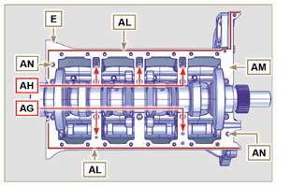  Fig 9.8
Important  - Le non respect des procédures de serrage compromet le bon fonctionnement du moteur et crée un risque de dommages matériels et de blessures.  - Serrer les vis de fixation en respectant impérativement l'ordre et les couples de serrage indiqué.  Séquence de serrage pour 3 cylindres  Serrage des Vis Torx M12x1,25 (n° 1 à n° 8 ) :  1 ^{ère} CYCLE - avec un couple de serrage de 40 Nm ;  2 ^{e} CYCLE - avec un couple de serrage de 70 Nm ;  3 ^{e} CYCLE - avec un couple de serrage de 120 Nm ;  Serrage des Vis Torx M8 (n° 9 à n° 21 ) :  4 ^{e} CYCLE - avec un couple de serrage de 20 Nm ;  5 ^{e} CYCLE - avec un couple de serrage de 35 Nm ;  - Effectuer les contrôles décrits dans le Par. 8.4.2 .  - Vérifier que le vilebrequin W tourne librement.  REMARQUE : Sur les illustrations suivantes du Par. 9.3 le demi-carter accouplé est indiqué par la lettre E . | 3 Cylindres  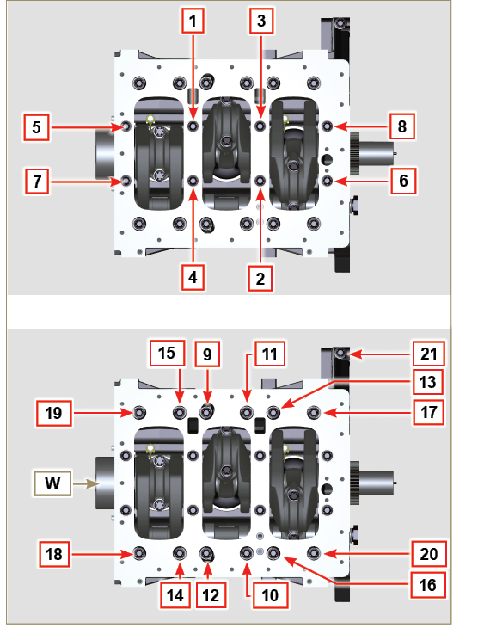  Fig 9.9
- Séquence de serrage pour 4 cylindres  Serrage des Vis Torx M12x1,25 (n° 1 à n° 10) :  1 ^{ère} CYCLE - avec un couple de serrage de 40 Nm ;  2 ^{e} CYCLE - avec un couple de serrage de 70 Nm ;  3 ^{e} CYCLE - avec un couple de serrage de 120 Nm ;  Serrage des Vis Torx M8 (n° 11 à n° 27 ) :  4 ^{e} CYCLE - avec un couple de serrage de 20 Nm ;  5 ^{e} CYCLE - avec un couple de serrage de 35 Nm ;  - Effectuer les contrôles décrits dans le Par. 8.4.2 .  - Vérifier que le vilebrequin W tourne librement. | 4 Cylindres  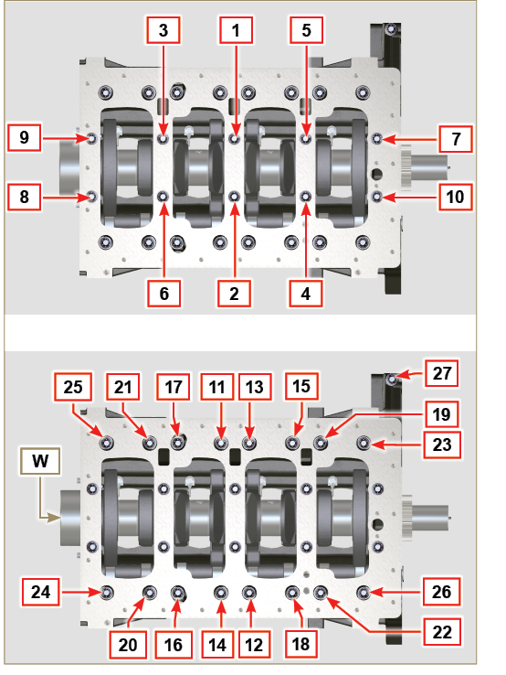  Fig 9.10
9.3.7 Segments  - Effectuer les contrôles décrits dans le Par. 8.5.3 .  - Insérer le segment racleur AP sur le piston AQ .  - Insérer la 2 ^{e} bague d'étanchéité AR sur le piston AQ .  - Insérer la 1 ^{ère} bague d'étanchéité AS sur le piston AQ . | 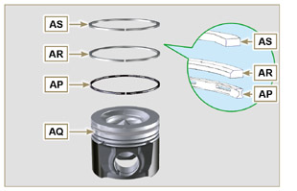  Fig 9.11
- Effectuer les contrôles décrits dans le Par. 8.5.4 .  - Orienter l’ouverture des segments à 120° entre eux (Y) .  REMARQUE : ne pas orienter l’ouverture du segment avec le trou pour l’axe de piston (N).  - Lubrifier la chemise du piston et les segments avec de l'huile. | 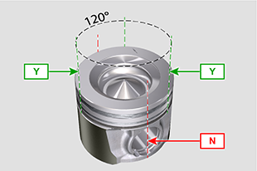  Fig 9.12
9.3.8 Piston  Important  - Avant de procéder au montage du groupe piston et bielle, effectuer les contrôles décrits dans les Par. 8.5.1 .  - Toujours remplacer les coussinets CE lors de chaque montage.  - Accoupler les composants selon les références au Par. 7.15.5 .  - Dévisser les vis AU et retirer le chapeau de bielle AV .  - Monter les nouveaux coussinets CE .  - Insérer la bielle AZ dans le piston AQ et aligner les logements BA .  - Insérer l'axe BB dans le logement BA pour l'assemblage du groupe bielle-piston.  - Insérer les bagues d'arrêt BD dans le logement BE du piston AQ pour bloquer l'axe BB . | 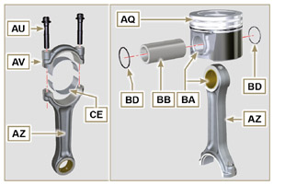  Fig 9.13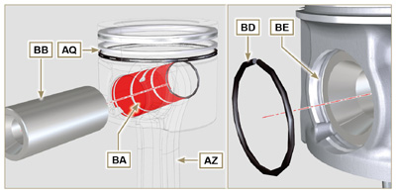  Fig 9.14 - Fig 9.15

9.3.9 Groupe piston et bielle  Important  - Avant de réaliser le montage du groupe piston et bielle, il faut effectuer les contrôles décrits dans les Par. 8.5.5 .  - Faire tourner le vilebrequin W en déplaçant l'axe de bielle BG vers le PMS du cylindre concerné. | 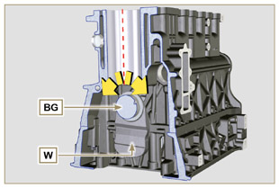  Fig 9.16
- Lubrifier la chemise et les segments du piston AQ .  - Vérifier que le demi-palier AS soit monté correctement et le lubrifier abondamment.  - Utiliser une pince serre-collier pour introduire le piston dans le cylindre BQ sur environ 10 mm (cote BM ).  Important  - Vérifier d'être dans la condition décrite au point 1 .  - Le piston AQ doit être monté avec la flèche BN (estampillée sur la calotte du piston) tournée vers le côté distribution.  - Tourner le piston AQ de 10° en sens horaire par rapport à sa position de montage correcte ( Fig. 9.18 - cote BP ).  REMARQUE : Cette opération permet d'éviter l'impact entre la bielle AZ et le gicleur V . | 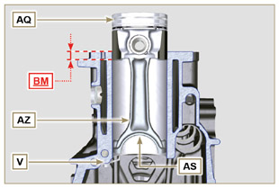  Fig 9.17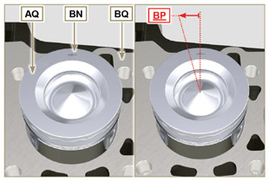  Fig 9.18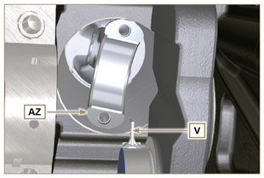  Fig 9.19
Important  - Laisser la pince serre-collier montée sur le piston.  - Pousser le piston AQ vers le bas, sans introduire les segments dans le cylindre, tourner le piston AQ de 10° en sens horaire (cote BR – position correcte de montage). | 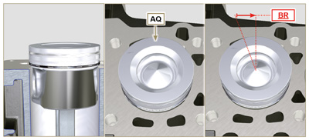  Fig 9.20

- Pousser le piston AQ vers le bas en centrant l'axe de bielle BG par rapport à la bielle AZ .  - Tourner le carter pour insérer le chapeau de tête de bielle pour les cylindres 1 et 4.  - Vérifier que le demi-palier AS soit monté correctement sur le chapeau de bielle AV .  Important  - Vérifier que les plans de rupture du chapeau de bielle AV coïncide parfaitement avec la bielle AZ avant de visser et de serrer les vis AU  - Accoupler le chapeau de bielle AV à la bielle AZ en respectant les repères effectués lors du montage ( Par. 7.15.2 e 7.15.5 ).  - Visser les vis AU .  - Répéter les opérations 1 à 10 pour chaque cylindre.  Important  - Le non respect des procédures de montage compromet le bon fonctionnement du moteur et crée un risque de dommages matériels et de blessures.  - Serrer les vis AU , en de manière alternée, en respectant impérativement les couples de serrage indiqués.  Serrage des Vis Torx M10x1 :  1 ^{ère} CYCLE - avec un couple de serrage de 40 Nm ;  2 ^{e} CYCLE - avec un couple de serrage de 85Nm ;  - Vérifier que les bielles aient du jeu et que le vilebrequin W tourne librement.  REMARQUE : Après avoir effectué le contrôle décrit au point 14 , positionner l'arbre W avec le premier cylindre au PMS. | 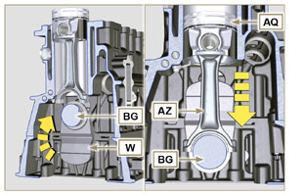  Fig 9.21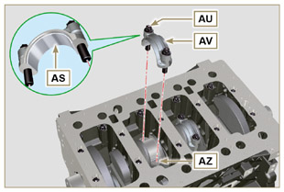  Fig 9.22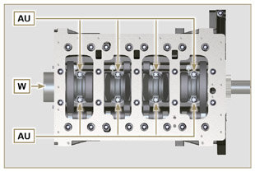  Fig 9.23
REMARQUE: Cliquer a droit pour reproduire la procédure. | https://www.youtube.com/embed/Ba8qqxTx6wA?rel=0
9.3.10 Bride déflecteur d'huile du vilebrequin  Important  - Vérifier que la surface du contact entre la bride et le demicarter ne présente pas d'impuretés.  - Toujours remplacer le joint BS lors de chaque montage.  - Vérifier la présence des douilles BT sur le carter E .  - Lubrifier la lèvre du déflecteur BU avec de l'huile.  - Positionner le joint BS et la bride BV sur le demi-carter E en correspondance des douilles  - Appliquer du Loctite 243 sur les 2 vis BW correspondant aux douilles BT .  - Visser toutes le vis de fixation BW jusqu'en butée sans les serrer.  - Serrer toutes les vis BW en respectant impérativement l'ordre de serrage indiqué (couple de serrage 10 Nm ). | 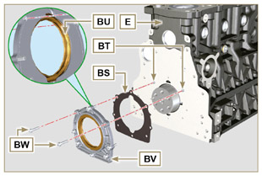  Fig 9.24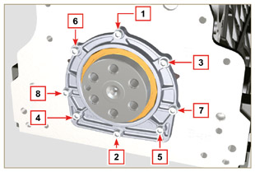  Fig 9.25
9.3.11 Couvercle de la 3 ^{e} prise de force  Important  - Remplacer les vis CA lors de chaque montage ou, en alternative, appliquer du Loctite 2701 sur le filetage.  - Fixer le couvercle CB avec les vis CA et CC en interposant le joint CD (couple de serrage 25 Nm ). | 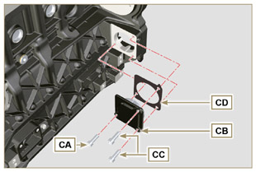  Fig 9.26

Montage du groupe du carter d'huile
9.4.1 Tuyaux des vapeurs d'huile  - Appliquer du Loctite 648 sur les filets des tuyaux A .  - Visser et serrer les tuyaux A (couple de serrage de 15 Nm ). | 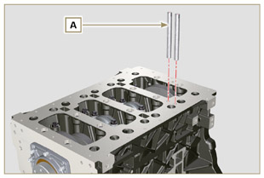  Fig 9.27
9.4.2 Tuyaux d’aspiration d’huile  Important  - Toujours remplacer le joint B lors de chaque montage.  - Toujours remplacer les vis D par des neuves ou, en alternative, appliquer du Loctite 2701 .  - Insérer le nouveau joint B dans son logement sur la bride du tuyau d'aspiration d'huile C .  - Fixer le tuyau C sur le demi-carter E avec les vis D (couple de serrag e 10 Nm ). | 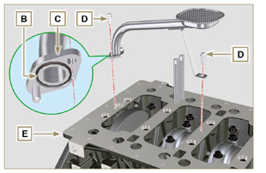  Fig 9.28
9.4.3 Carter d’huile  - Vérifier que les surfaces de contact F du carter d'huile G et du carter E ne présentent pas d'impuretés.  - Appliquer un cordon d'environ 2,5 mm de scellant ( Loctite 5660 ) sur la surface F du carter d'huile G .  - Note : en alternative, appliquer du Loctite 5699 | 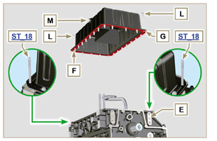  Fig 9.29
Important  - Serrer les vis L en respectant impérativement l'ordre et le couple de serrage indiqués  - Serrer les vis L en respectant l'ordre indiqué (couple de serrage 25 Nm ).  - Après avoir serré toutes les vis, dévisser la vis n° 1 puis la serrer à nouveau selon le couple de serrage indiqué au point 4 .  - Vérifier que les bouchons de vidange de l'huile M soient serrés (couple de serrage 35 Nm ). | 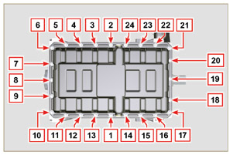  Fig 9.30

Montage du groupe de bridage
9.5.1 Cloche de bridage  Danger  - La cloche A est très lourde, faire donc particulièrement attention lors de son montage afin d'éviter toute chute et de graves risques pour l'opérateur.  - Monter la cloche A en respectant les goupilles de référence B sur le carter C . | 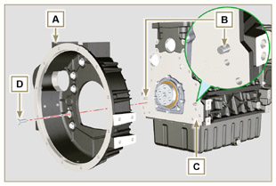  Fig 9.31
Important  - Le non respect des procédures de montage compromet le bon fonctionnement du moteur et crée un risque de dommages matériels et de blessures.  - Serrer les vis de fixation en respectant impérativement l'ordre de serrage indiqué (couple de serrage 50 Nm ). | 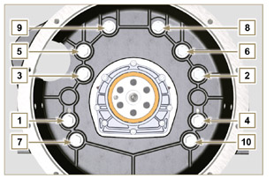  Fig 9.32
9.5.2 Volant  Danger  - Le volant F est très lourd, faire donc particulièrement attention lors du montage afin d'éviter toute chute et de graves risques pour l'opérateur.  - Visser l'outil spécial ST_09 sur le vilebrequin E à la place de la vis G située dans la position la plus haute ( Fig. 9.33 ).  - Insérer le volant F sur le vilebrequin E en utilisant l’outil ST_09 comme guide, et serrer manuellement toutes les vis G , extraire l’outil ST_09 et monter la dernière vis G.  - Monter et fixer l'outil ST_34 dans le logement H et le fixer avec les deux vis de fixation du démarreur.  - Serrer toutes les vis G (couple de serrage 140 Nm ). | 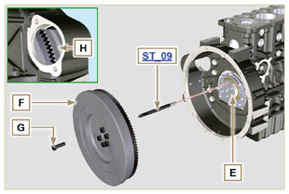  Fig 9.33

Montage des engrenages de distribution et de la pompe à injection
9.6.1 Engrenages de distribution  - Vérifier que la clavette A soit montée correctement sur l'arbre à cames B .  - Positionner l'engrenage C sur l'arbre à cames B en respectant la correspondance de la référence avec la clavette A .  - Visser la vis D jusqu’en butée  - Insérer la goupille de référence E sur l'engrenage C .  - Fixer la roue phonique F avec les vis G sur l'engrenage C en respectant la goupille E .  - Fixer l'axe de l'engrenage intermédiaire H dans le logement J du demi-carter, avec les vis K (couple de serrage 25 Nm ).  Important  - Le montage de l'axe de l'engrenage intermédiaire H a une position unique, les 4 trous des vis K ne sont pas équidistants.  - Toujours remplacer le joint L lors de chaque montage.  - Insérer la bague d'épaulement M .  - Vérifier l'intégrité du coussinet N sur l'engrenage intermédiaire P , et contrôler qu'il soit propre.  - Lubrifier abondamment l'axe H et le coussinet N avec de l'huile.  - Positionner l'engrenage P sur l'axe H en respectant toutes les références W des engrenages .  Important  - Le non respect des références W sur les engrenages C, P et S entraine un dysfonctionnement du moteur et de graves dommages.  - Insérer la bague d'épaulement Q et la bague d'arrêt R .  - Serrer la vis D ( Fig. 9.34 - couple de serrage 100 Nm ).  - Serrer les vis G sur l'engrenage AB (couple de serrage 5 Nm ). | 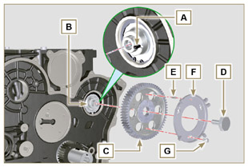  Fig 9.34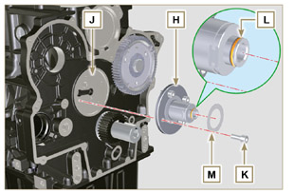  Fig 9.35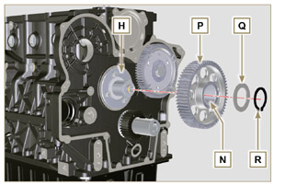  Fig 9.36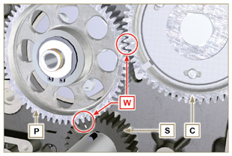  Fig 9.37
9.6.2 Pompe à injection haute pression  - Vérifier que la surface V ne présente pas d'impuretés ( Fig. 9.38 ).  Important  - Toujours remplacer le joint U lors de chaque montage.  - Le joint d'étanchéité U a un sens de montage unique ( Fig. 9.38 ).  - Toujours remplacer les vis T avec des vis neuves ou bien appliquer du Loctite 2701 (Fig. 9.38) .  - Monter le nouveau joint U sur la pompe à injection Z (Fig. 9.38) .  - Fixer la pompe Z dans le logement V en même temps que le joint U avec les vis T (Fig. 9.38) (couple de serrage 25 Nm ).  - Vérifier que la clavette AA soit correctement montée sur l'arbre AB de la pompe à injection ( Fig. 9.39 ).  - Positionner l'engrenage AC sur l'arbre AB de la pompe en faisant correspondre la référence avec la clavette AA et en respectant la référence Q de l'engrenage AE ( Fig. 9.39 ).Serrer l'écrou AD (couple de serrage 65 Nm ).  - Démonter l'outil spécial ST_34 . | 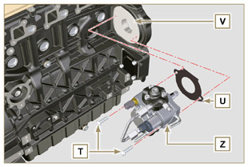  Fig 9.38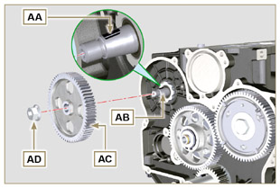  Fig 9.39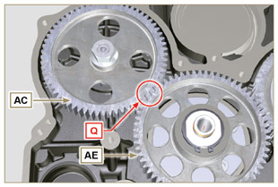  Fig 9.40

Montage du groupe de la culasse du moteur
9.7.1 Joint de tige des soupape  Important  - Effectuer les contrôles décrits au Par. 8.6.4 avant de procéder aux opérations suivantes.  - Lubrifier la partie interne des déflecteurs A .  - Monter les déflecteurs A sur les guides de la soupape B en utilisant l'outil ST_08 . | 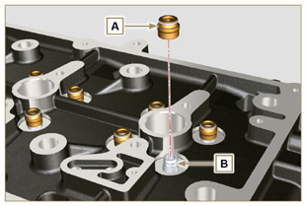  Fig 9.41
9.7.2 Douilles des injecteurs électroniques ( )  - Insérer les joints C dans les logements de la douille D .  - Insérer le joint E avec le côté bombé tourné vers le haut à la base de la douille D .  - Lubrifier les joints C avec de l'huile.  - Insérer et visser avec précaution la douille D dans le logement de la culasse F .  REMARQUE : la douille D ne doit pas saillir de la surface de la culasse BF .  - Serrer la douille K (couple de serrage 30 Nm ). | 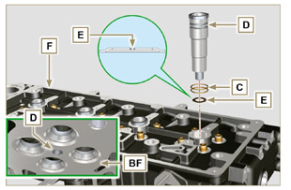  Fig 9.42
9.7.3 Dépassement des injecteurs électroniques  - Insérer l'injecteur électronique G à l'intérieur de la douille H .  - Visser la vis de fixation de l'axe des culbuteurs L jusqu'en butée.  - Monter l'étrier de fixation des injecteurs électroniques M et le fixer avec la vis N , sans effectuer l'étalonnage.  - Utiliser l’outil ST_03 (Fig. 9.44) , pour vérifier le dépassement des injecteurs électronique, qui doit être compris entre 1,68 et 2,42 mm.  REMARQUE : si la valeur relevée ne correspond pas, remplacer le joint Q avec une épaisseur différente. | 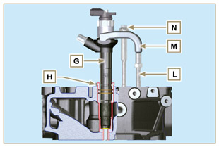  Fig 9.43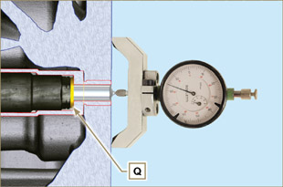  Fig 9.44
9.7.4 Soupapes  - Lubrifier les soupapes X avec de l'huile et les insérer dans la culasse F dans leurs positions d'origine, en respectant les repères créés au Par. 7.13.4.1 .  - Positionner le ressort Y sur le logement de la culasse F .  - Placer la coupelle S sur le ressort Y en centrant la soupape X .  - Monter l'outil ST_07 sur la culasse F en le fixant sur l'un des trous de fixation du couvercle des culbuteurs.  REMARQUE : Changer le trou de fixation en fonction de la position des soupapes à monter.  - Positionner l'outil ST_07 sur la soupape comme indiqué sur la figure.  - Pousser le levier de l'outil ST_07 vers le bas, de manière à abaisser les coupelles de la soupape S en direction de la flèche AK , et insérer les demi-cônes AJ à l'intérieur de la coupelle S .  - S'assurer que les demi-cônes AJ soient montés correctement sur les logements de la soupape X et relâcher l'outil ST_07 .  REMARQUE: Répéter toutes les opérations pour chaque soupape concernée et retirer l'outil ST_07 . | 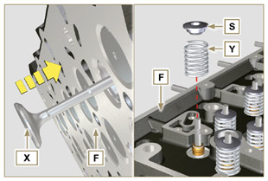  Fig 9.45
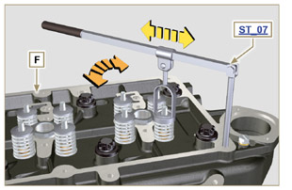
Fig 9.46
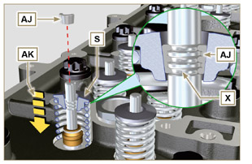
Fig 9.47
9.7.5 Culasse du moteur  - Fixer les chevilles à oeillet AW avec les vis AX sur la culasse F (couple de serrage 25 Nm ).  - Positionner le piston P au PMS.  - Positionner l'outil ST_03 sur la surface de la culasse et relever le dépassement du piston P par rapport au plan de la culasse K en 4 points diamétralement opposés R .  Répéter l’opération pour tous les pistons P et noter la valeur moyenne la plus élevée, qui détermine la cote S (Tab. 9.2) .  Tab. 9.2  S (mm) Nombre de trous  0.030 - 0.126 1  0.127 - 0.250 2  0.251 - 0.375 3  - Selon la valeur relevée au point 3 , choisir le joint T correspondant comme indiqué dans le Tab. 9.2 (Fig. 9.50 détail U ).  - Vérifier que la surface K du carter et le joint T ne présentent pas d'impuretés.  Important  - Le joint de culasse doit impérativement être remplacé lors de chaque montage.  - Positionner le joint T sut la surface K en utilisant les douilles de centrage J comme références. | 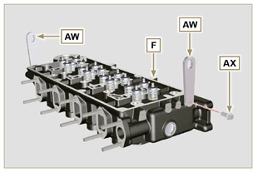  Fig 9.48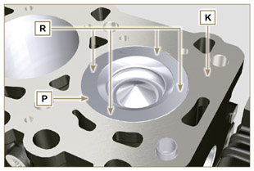  Fig 9.49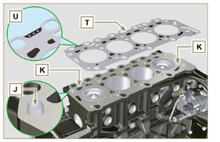  Fig 9.50
- Vérifier que la surface W ne présente pas d'impuretés.  - Positionner la culasse F sur le carter Z en utilisant les douilles de centrage J comme référence.  Important  - Les boulons de fixation V doivent impérativement être remplacés après chaque montage.  - Fixer la culasse F en serrant les vis V selon l'ordre de Fig. 9.52 ou Fig. 9.53 et les couples de serrage indiqués dans le Tab. 9.3 . | 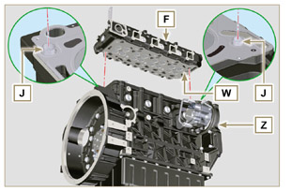  Fig 9.51
Important  - Le non respect des procédures de montage compromet le bon fonctionnement du moteur et crée un risque de dommages matériels et de blessures.  - Serrer les vis V en respectant les cycles, le serrage et les rotations suivantes, comme indiqué dans le Tab. 9.3 .  - Pour le moteur KDI 1903 TCR : 8 vis Torx M12x1,25 (Fig. 9.52) .  - Pour le moteur KDI 2504 TCR : 10 vis Torx M12x1,25 (Fig. 9.53) . | 3 CYLINDRES  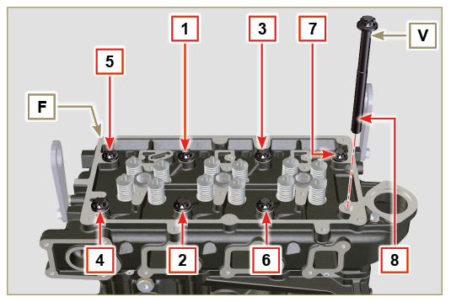  Fig 9.52
Tab. 9.3  CYCLE SERRAGE  1 40 Nm  2 70 Nm  3 100 Nm  4 90°  5 90°  6 90° | 4 CYLINDRES  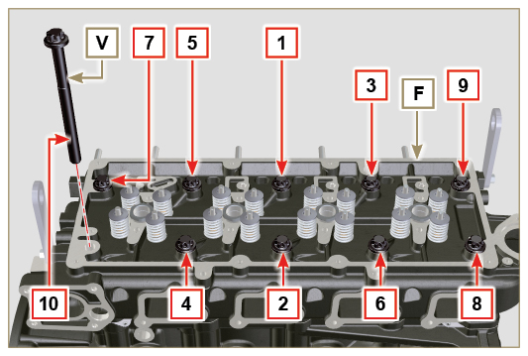  Fig 9.53
9.7.6 Tiges et ponts soupapes  - Insérer les tiges de commande des culbuteurs AA à l'intérieur des logements de la culasse F .  Important  - Centrer correctement les tiges AA par rapport au logement sphérique des poussoirs de l'arbre à cames AB .  - Monter le pont de soupape AC sur les couples de soupapes d'échappement et d'admission. | 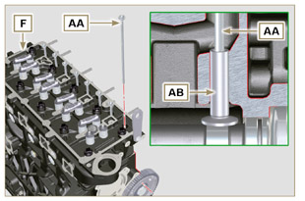  Fig 9.54
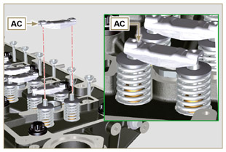
Fig 9.55
9.7.7 Culbuteurs  Important  - Pour positionner correctement les culbuteurs, tourner l'axe des culbuteurs AH avec la cote AL inférieure vers le côté distribution, comme sur la Fig.9.57 .  - Le culbuteur d'échappement AT est plus court que le culbuteur d'admission AR .  - Monter la bague d'arrêt AM dans le logement AN de l'axe des culbuteurs AH .  - Positionner l'axe AH avec le plan d'appui vis AP vers le haut et insérer les 2 bagues d'épaulement AQ .  - Insérer dans l'ordre le culbuteur AR , le support AS et le culbuteur d'échappement AT sur l'axe AH .  - Insérer le ressort AU sur l'axe.  - Répéter les points 3 et 4 pour tous les culbuteurs.  REMARQUE : Le support AV doit être monté avec le dernier couple de culbuteurs vers le côté volant.  - Insérer deux bague d'épaulement AQ et la bague d'arrêt AN pour bloquer tous les composants insérés sur l'axe AH .  REMARQUE : Le ressort AU assure le maintien en position des supports AS et AV . | 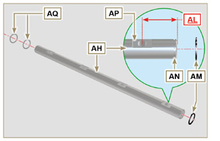  Fig 9.57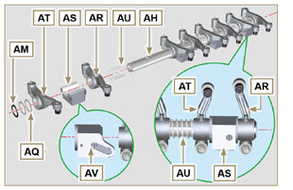  Fig 9.58
9.7.8 Groupe axe culbuteurs  Important  - Positionner le groupe axe culbuteurs BB sur un plan de manière à aligner tous les plans des supports.  - Vérifier que les pistons sont à mi-chemin entre le PMS et le PMI. Tourner le vilebrequin de 90° dans le sens antihoraire par rapport au PMS du 1er cylindre et positionner le goujon BP du vilebrequin comme montré sur la Fig. 9.60a. Si la poulie sur le vilebrequin et le carter de distribution n’ont pas  été déposés, tourner le vilebrequin et positionner le repère BQ situé sur la roue phonique en face du capteur de tours, comme montré sur la Fig. 9.60b .  - Si le moteur est peint ou protégé avec une peinture transparente, remplacer les vis de fixation BE .  - Positionner le groupe axe culbuteurs BB sur la culasse F en faisant coïncider la goupille BC sur la culasse avec la référence sur le support AV .  - Vérifier que tous les culbuteurs et les chapes de commande des soupapes soient en position correcte (détail BD ). Mettre en place le poussoir dans le logement de la tige de commande des poussoirs.  - Fixer le groupe axe culbuteurs BB en serrant les vis BE (couple de serrage 25 Nm ). Respecter l'ordre de serrage des vis BE indiqué sur la Fig. 9.60 . | 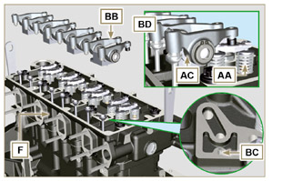  Fig 9.59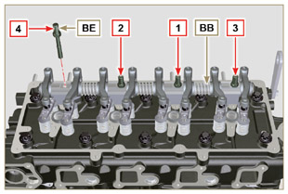  Fig 9.60
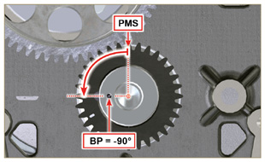  Fig 9.60a | 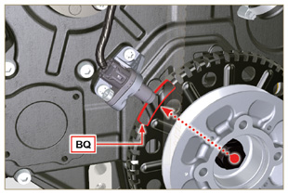  Fig 9.60b
9.7.9 Couvercle des culbuteurs  Important  - Remplacer les joints BF, BL et BM à chaque montage ( ST_11 - ST_12 ) .  - Respecter l’ordre de serrage illustré sur la Fig. 9.62 - 9.63 .  - Placer l’outil ST_17 sur la culasse, en correspondance des deux trous de fixation 5 et 6 .  - Placer le joint BF sur la tête F en utilisant l’outil ST_17 comme guide.  - Lubrifier la partie supérieure des joints BL et la partie inférieure des joints BM avec de la vaseline.  - Fixer le couvercle des culbuteurs BN sur la culasse F avec les vis BG (couple de serrage 10 Nm ). | 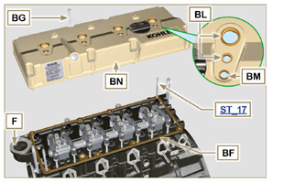  Fig 9.61
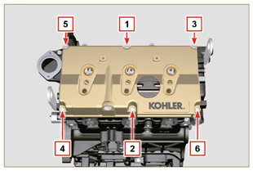  Fig 9.62 | 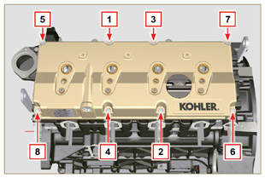  Fig 9.63

Montage du circuit carburant
Important  - NE PAS monter des injecteurs électroniques neufs ou différents en absence des outils nécessaires ( Chap. 13 ).  - Ne retirer les bouchons de protection de tous les composants du circuit du carburant qu'au moment du montage.  9.8.1 Filtre à carburant  - Fixer le support du filtre à carburant R avec les vis S sur le demi-carter T (couple de serrage 25 Nm ).  REMARQUE: Pour le montage de la cartouche du carburant, se référer aux opérations 4 et 5 du Par. 6.11.2 . | 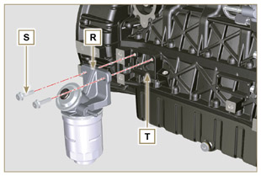  Fig 9.64
- Connecter le tuyau K au raccord de sortie du support du filtre R et au raccord d'entrée de la pompe à injection M puis le fixer avec les colliers N . | 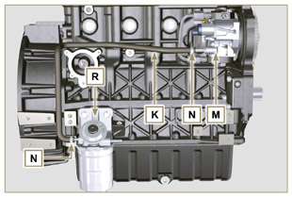  Fig 9.65
9.8.2 Common Rail  - Fixer le rail AA sur le demi-carter AB avec les vis AC (couple de serrage 25 Nm ). | 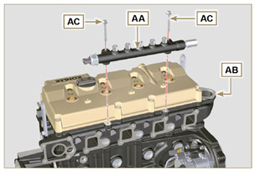  Fig 9.66
- Monter les joints AD et le raccord AE sur la vis AF .  - Serrer les composants ainsi assemblés sur le Common Rail AG (couple de serrage 15 Nm ) avec l’embout du raccord AE tourné vers le haut. | 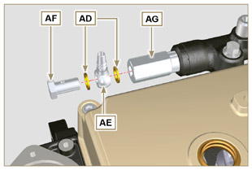  Fig 9.67
9.8.3 Injecteurs électroniques  Important  - Toujours remplacer et lubrifier les joints AH et AL des injecteurs électroniques AM avec de l'huile lors de chaque montage.  - Faire attention à repositionner les injecteurs électroniques selon les références, comme indiqué au Par. 7.10.5 .  - En cas de montage d'un injecteur électronique neuf (ou différent), il faut avoir l’outil ST_01 .  - Si le moteur est peint ou protégé avec une peinture transparente, nettoyer l'électro-injecteur AM en retirant la peinture près de la partie en contact avec le joint ( BL > Fig. 9.61 ) .  - Insérer le joint AL à l'intérieur de la douille de l'injecteur électronique BQ .  - Insérer les injecteurs électroniques AM à l'intérieur du couvercle des culbuteurs AN et les orienter conformément à la Fig. 9.68 . | 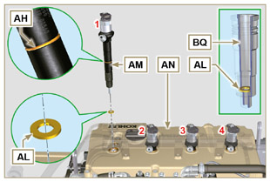  Fig 9.68
9.8.4 Tuyaux haute pression du carburant  Important  - Toujours remplacer les tuyaux AQ et le tuyau E lors de chaque montage.  - Positionner les tuyaux AQ sur le Common Rail AA et sur les injecteurs électroniques AM , corriger la position des injecteurs électroniques AM au moyen de la connexion des raccords avec les tuyaux AQ .  Important  - Visser manuellement les écrous AS et AT sans les serrer.  - Si le moteur est peint ou protégé avec une peinture transparente, remplacer les vis de fixation AU pour assurer l'étanchéité correcte des joints BQ .  2. Positionner les étriers de fixation des injecteurs électroniques AV et les vis AU , en interposant la rondelle AJ .  Important  - Remplacer les tuyaux AQ (Fig. 9.69) si les vis AU ne se vissent pas librement.  - Serrer tous les écrous AS (couple de serrage 30 Nm ).  - Serrer tous les écrous AT (couple de serrage 25 Nm ).  - S'assurer que les étriers de fixation des injecteurs électroniques AV soient positionnés correctement sur les vis de fixation de l'axe des culbuteurs BQ et sur les injecteurs électroniques AM .  - Serrer les vis AU de fixation des étriers des injecteurs électroniques (couple de serrage 20 Nm ).  Important  - Positionner le tuyau E en vissant les vis BA et BB .  - Visser manuellement les écrous BA et BB sans les serrer.  - Serrer l'écrou BA (couple de serrage 30 Nm ).  - Serrer l'écrou BB (couple de serrage 25 Nm ).  - Serrer les vis BC de fixation du Common Rail (couple de serrage 25 Nm ). | 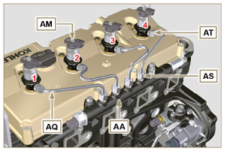  Fig 9.69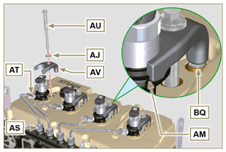  Fig 9.70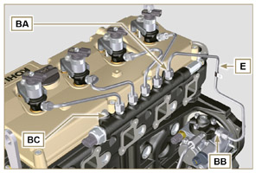  Fig 9.71
9.8.5 Tuyaux de retour du carburant  - Contrôler l'intégrité des joints BD sur les raccords BG .  REMARQUE : Ne pas déconnecter les tuyaux du distributeur. | 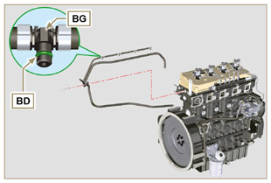  Fig 9.72
- Positionner les tuyaux de retour et serrer le distributeur BE avec la vis BC sur la culasse BF ( Fig. 9.72 - couple de serrage 10 Nm ).  - Brancher les raccords BG (Fig. 9.74) aux injecteurs électroniques AM et les bloquer avec les clips BH .  - Brancher le tuyau BL sur le raccord BN .  - Brancher le tuyau BM sur le raccord BP . | 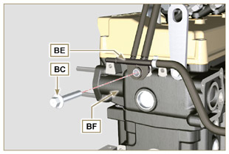  Fig 9.73
Important  - Les tuyaux illustrés sont ceux du moteur dans la «CONFIGUR ATION DE BASE» (voir Par. 1.5 ). D'autres tuyaux de retour peuvent être absents ou différents sur les illustrations.).  - La quantité et les cotes relatives aux dimensions des tuyaux peuvent varier selon la version du moteur. | 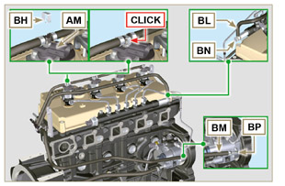  Fig 9.74

Montage du collecteur d'admission
9.9.1 Demi-collecteur interne  Important  - Vérifier que les surfaces de contact entre le demi-collecteur C et la culasse D ne présentent pas d'impuretés.  - Insérer l'outil spécial ST_18 dans les points indiqués .  - Insérer les vis A et le joint B sur le demi-collecteur C .  - Fixer le demi-collecteur C avec les vis A sur la culasse D (couple de serrage 25 Nm ).  - Serrer le collier E avec la vis F sur le demi-collecteur C (couple de serrage 10 Nm - ST_06 ).  - Serrer avec la vis G et le support H sur le demi-collecteur C (couple de serrage 10 Nm - ST_06 ). | 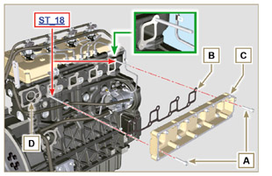  Fig 9.75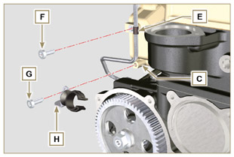  Fig 9.76
9.9.2 Demi-collecteur externe  Important  - Vérifier que les surfaces de contact entre les deux demicollecteurs C et M ne présentent pas d'impuretés.  - Monter les vis L sur le demi-collecteur M en laissant libres les deux trous Q indiqués sur la Fig. 9.78 .  - Monter les joints N sur le demi-collecteur en interposant la tôle de séparation P .  - Fixer le demi-collecteur M sur le demi-collecteur C avec les vis L (couple de serrage 22 Nm - ST_05 ). | 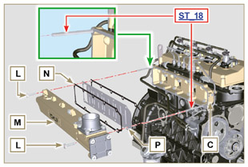  Fig 9.77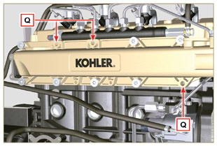  Fig 9.78

Montage du collecteur d'échappement
Important  - Remplacer les écrous B et les joints d'étanchéité métalliques D entre le collecteur et la culasse lors de chaque démontage.  - En cas de montage les goujons C fixer (couple de serrage 25 Nm ) avec du Loctite 2701 sur le filet.  - Vérifier que les surfaces de contact F ne présentent pas d'impuretés.  - Insérer les joints D et E sur les goujons C .  - Positionner le collecteur A sur les goujons C .  - Fixer le collecteur A sur la culasse en serrant les écrous B (couple de serrage 25 Nm ). | 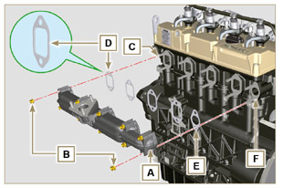  Fig 9.79

Montage du circuit de lubrification
9.11.1 Groupes des séparateurs des vapeurs d'huile  Important  - Toujours remplacer le joint B lors de chaque montage.  - Toujours vérifier l'intégrité des tuyaux et les remplacer en cas de doute concernant leur étanchéité.  - Vérifier que les surfaces de contact A ne présentent pas d'impuretés.  - Monter le joint B sur le support C .  - Fixer le support du corps séparateur C (couple de serrage 12 Nm ) en interposant le joint B . | 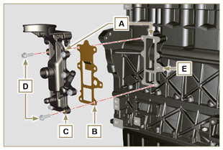  Fig 9.80
- Connecter les tuyaux F et G sur le support C .  - Insérer le corps du reniflard H en le connectant aux tuyaux F et G. Fixer le tuyau F avec les colliers J .  - Fixer le corps du reniflard H sur le support C avec le collier K . | 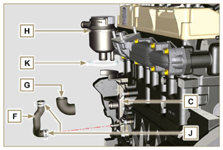  Fig 9.81
9. 11 .2 Groupe Oil Cooler et filtre à huile  - Vérifier que les surfaces L sur le support V et sur le carter E ne présentent pas d'impuretés.  - Lubrifier et insérer le joint N sur le raccord P .  Important  - Toujours remplacer les joints Q et S lors de chaquedémontage.  - Lubrifier et insérer les joints Q et S respectivement dans les logements R et T du support V .  - Fixer le support V avec les vis AA et AB (couple de serrage 10 Nm ).  Important  - En cas de montage du raccord P sur le demi-carter E (couple de serrage 15 Nm avec du Loctite 2701 sur le filet). | 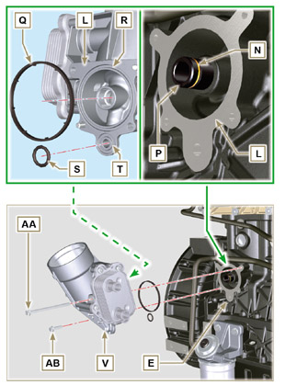  Fig 9.83 e Fig 9.83
REMARQUE: Pour le montage de la cartouche de l'huile, se référer aux opérations 5 et 6 du Par. 6.10.2 .  Important  - Toujours remplacer les joints BM et BN lors de chaque montage.  - Insérer et serrer le couvercle porte-cartouche AC sur le support du filtre V (couple de serrage 25 Nm ). | 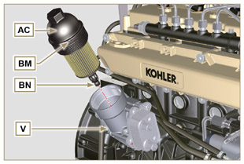  Fig 9.84
9. 11 .3 Pompe à huile  REMARQUE: Effectuer les contrôles décrits au Par. 8.7 avant de procéder aux opérations suivantes.  - Vérifier que toutes les surfaces de contact entre AL, AH, AF, AG et AN soient exemptes d'impuretés, de rayures et de marques.  - Lors du montage, n’utiliser aucun type de joint entre AG et AN .  - Lubrifier abondamment avec de l'huile le logement des rotors AF sur le carter de la pompe à huile AG et les deux rotors AH et AL .  - Insérer dans le logement AF les 2 rotors (dans l'ordre) AH et AL , en respectant les références BP comme indiqué sur la figure (ou consulter le Par. 2.10.2 ).  - Vérifier que les 2 goupilles AM soient correctement insérées sur le carter de distribution AN .  - Positionner le groupe de la pompe à huile AG en utilisant les goupilles AM comme références.  - Fixer le couvercle de la pompe à huile AG avec les vis AH (couple de serrage 10 Nm ). | 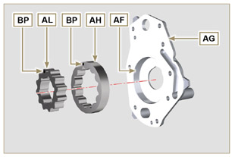  Fig 9.85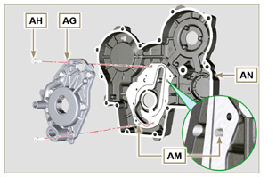  Fig 9.86
9. 11 .4 Carter de distribution  Important  - Toujours remplacer le joint AP lors de chaque amontage ( ST_14 ).  - Toujours remplacer le joint AU lors de chaque montage.  - Appliquer un cordon de Loctite 5188 d'une épaisseur d'environ 1 mm sur les surfaces AQ du carter AN.  - S'assurer que la clavette AS (Fig. 9.88) soit insérée correctement dans le vilebrequin et qu'elle soit tournée vers le haut.  - Lubrifier avec de l'huile et insérer le joint AU dans le logement de la pompe à huile AV .  - Visser l'outil ST_10 sur le vilebrequin.  - Vérifier que les 2 goupilles AT (Fig. 9.88) soient insérées correctement sur le carter de distribution AN .  - Lubrifier la bague d’étanchéité AP avec de l’huile.  Positionner le carter AN sur le carter E , en respectant les goupilles AT et en insérant la pompe à huile AV sur le vilebrequin.  - Serrer les vis AW en respectant l'ordre de serrage indiqué (couple de serrage 25 Nm ). | 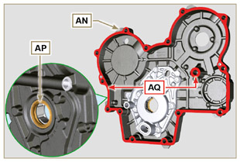  Fig 9.87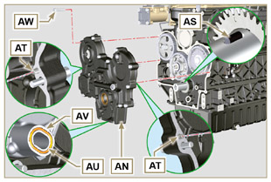  Fig 9.88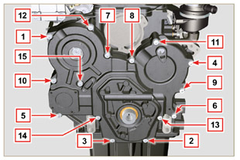  Fig 9.89
9. 11 .5 Bride de remplissage de l'huile sur le carter de distribution  Important  - Toujours remplacer le joint BA lors de chaque montage.  - Positionner le joint BA dans le logement sur la bride BB .  - Fixer la bride BB sur le carter BC avec les vis BD (couple de serrage 10 Nm - ST_06 ). | 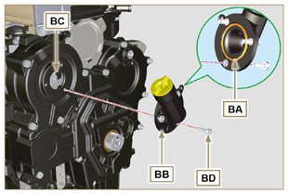  Fig 9.90
9. 11 .6 Clapet de pression de l'huile  - Lubrifier le plongeur BE et l'insérer dans le logement BF jusqu'en butée.  - Insérer le ressort BG sur le plongeur.  Important  - Toujours remplacer le joint BH lors de chaque montage.  - Monter le joint BH sur le bouchon BL .  - Fixer le bouchon BL sur le carter AN (couple de serrage 50 Nm ). | 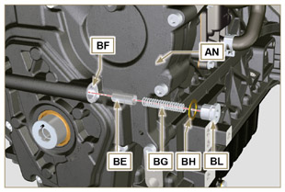  Fig 9.91

Montage du groupe poulie du vilebrequin et roue phonique
REMARQUE: Pour le montage de la roue phonique, se référer aux opérations décrites au Par. 6.6.2 .  - Vérifier que la goupille F soit correctement montée sur le vilebrequin G .  - Positionner le groupe poulie H sur le vilebrequin G en utilisant la goupille F comme référence (détail M ).  - Appliquer de la graisse Molyslip sur le filet de la vis N .  - Fixer la poulie T avec la vis Z (couple de serrage 360 Nm ) et enlever l’outil ST_34 (Fig. 9.33) . | 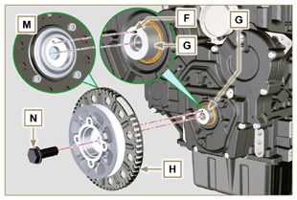  Fig 9.92

Montage du circuit de réfrigérant
9.3.1 Soupape thermostatique  Important  - Toujours remplacer le joint A lors de chaque montage.  - Vérifier l'intégrité du joint d'étanchéité A et le monter sur la soupape thermostatique B .  - Positionner la soupape thermostatique B dans le logement sur la culasse C (détail D ).  - Fixer le couvercle E avec les vis F sur la culasse C (couple de serrage 10 Nm ). | 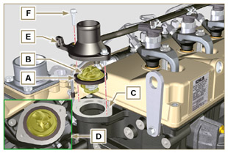  Fig 9.93
9.13.2 Pompe réfrigérant  Important  - Toujours remplacer le joint d'étanchéité L lors de chaque montage  - Fixer la pompe G avec les vis H en interposant le joint L (couple de serrage 25 Nm ). | 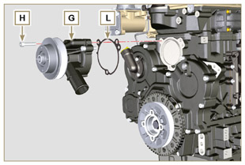  Fig 9.94
9.13.3 Manchons de l'Oil Cooler  - Faire passer le manchon L derrière la pompe à injection et le connecter à l'Oil Cooler M .  - Introduire le manchon L dans le collier N .  - Fixer le manchon L avec le collier P sur l'Oil Cooler M . | 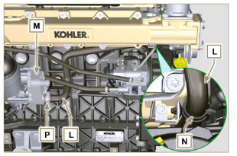  Fig 9.95
4. Fixer le manchon Q sur l'Oil Cooler M et à la pompe à réfrigérant T avec les colliers K .  5. Fixer le collier Y avec la vis S (couple de serrage 22 Nm - ST_05 ). | 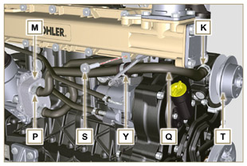  Fig 9.96

Montage du turbocompresseur
Important  - Avant de procéder, effectuer les opérations décrites au Par. 2.18 .  - S’assurer que le tuyau B n’est pas obstrué.  - Fixer le manchon de raccordement A et le tuyau B avec le collier C sur le raccord de la bride D .  Important  - Toujours remplacer le joint F lors de chaque montage.  - Avant de procéder au montage du tuyau Q , exécuter les opérations indiquées au Par. 2.18 .  - Vérifier que le tuyau Q ne soit pas bouché.  - Lubrifier le joint F avec de l'huile et l'insérer dans le logement du tuyau G .  Important  - Enlever les bouchons en plastique ou en mousse du turbocompresseur avant le montage.  - Remplacer les écrous M lors de chaque montage.  - Vérifier que les surfaces de contact E ne présentent pas d'impuretés de déformations ou de fissures et, dans le cas contraire, remplacer le collecteur d’échappement L .  - Positionner le turbocompresseur H sur les goujons situés sur le collecteur L .  - Fixer le turbocompresseur H avec les écrous M (couple de serrage 25 Nm ).  - Fixer le tuyau G avec les vis N au turbocompresseur H .  Important  - Toujours remplacer le joint P lors de chaque montage.  - S’assurer que le tuyau Q n’est pas obstrué.  - Fixer le tuyau de refoulement de l'huile Q avec les raccords R sur le turbocompresseur H et sur le carter S (couple de serrage 15 Nm ).  Interposer les joints P entre :  - Q et R ;  - Q et S ;  - Q et H .  - Connecter le manchon T au turbocompresseur H et le fixer avec le collier U .  - Connecter le tuyau V au manchon T et au corps du reniflard Z . Fixer le tuyau V avec les colliers W . | 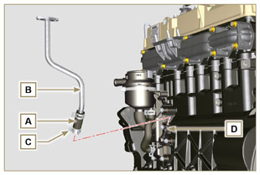  Fig 9.97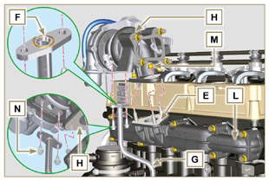  Fig 9.98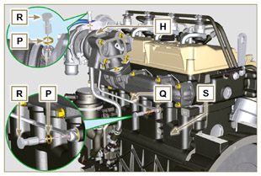  Fig 9.99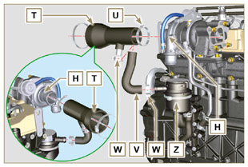  Fig 9.100

Montage des composants électriques
9.15.1 Capteurs et interrupteurs
9.15.1.1 Capteur T-MAP  - Fixer le capteur A avec les vis B sur le collecteur C (couple de serrage 10 Nm - ST_06 ). | 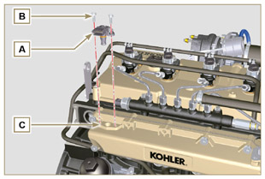  Fig 9.101
9.15.1.2 Capteur de température réfrigérant  - Fixer le capteur D sur la culasse E (couple de serrage 20 Nm ). | 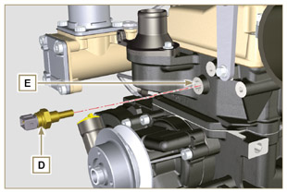  Fig 9.102
9.15.1.3 Interrupteur de pression de l'huile  - Fixer le interrupteur F sur le carter G (couple de serrage 35 Nm ). | 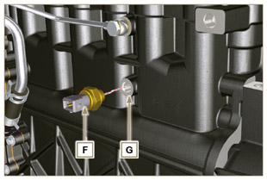  Fig 9.103
9.15.1.4 Capteur de phase sur arbre à cames  - Faire tourner le vilebrequin H plaçant dent L de la roue phonique montée sur l'arbre à cames au centre du le trou M .  - Effectuer les opérations décrites aux points 5, 6 et 7 pour insérer le nombre correct de cales N .  - Monter le cale N sur le capteur P .  - Fixer le capteur de phase P sur le carter de distribution L avec la vis Q (couple de serrage 10 Nm - ST_06 ). | 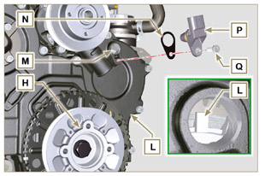  Fig 9.104
- Mesurer la distance entre la surface d'accouplement AD et le plan de la dent sur la roue phonique (X1) .  - Mesurer la distance entre la surface d'accouplement AD et le plan du capteur R (Y1) .  - La différence entre ces deux mesures détermine la valeur d'entrefer ( Z1 ).La valeur ( Z1 ) admise doit être au minimum 0,2 mm et au maximum de 1,2 mm. Insérer un ou plusieurs cales N (Fig. 9.104) en fonction dbe la valeur ( Z1 ) relevée.  REMARQUE : Les cales calibrés N ont une épaisseur de 0,2 mm. | 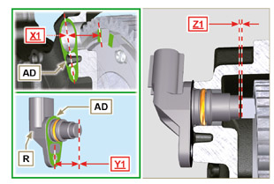  Fig 9.105
9.15.1.5 Capteur de tours  - Mesurer la distance entre la surface d'accouplement AE et le diamètre externe de la roue phonique (X2) .  - Mesurer la distance entre la surface d'accouplement AE et le plan du capteur V (Y2) .  - La différence entre ces deux mesures détermine la valeur d'entrefer ( Z2 ).La valeur ( Z2 ) admise doit être au minimum 0,2 mm et au maximum de 1,2 mm. Insérer un ou plusieurs cales U en fonction dbe la valeur ( Z2 ) relevée.  REMARQUE : Les cales calibrés U ont une épaisseur de 0,2 mm.  - Fixer l'étrier S avec les vis T (couple de serrage 10 Nm - ST_06 ).  - Insérer le cale U sur le capteur V .  - Serrer le capteur V sur l'étrier S avec la vis Z (couple de serrage 10 Nm - ST_06 ). | 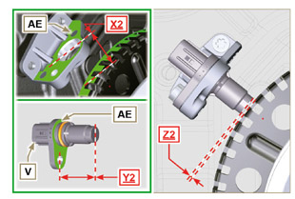  Fig 9.106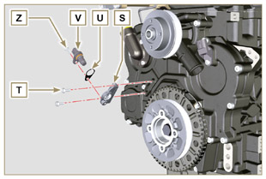  Fig 9.107
9.15.1.6 Capteur de présence d'eau dans le filtre carburant  - Lubrifier et insérer le joint AA sur le capteur AB .  - Serrer le capteur AB sur la cartouche AC (couple de serrage 5 Nm ). | 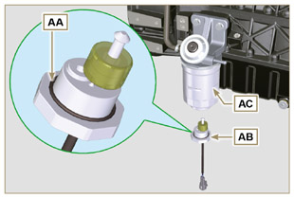  Fig 9.108

9.15.2 Alternateur  - Insérer la vis BA sur l'alternateur BB .  - Insérer la rondelle BC sur la vis BA .  - Visser la vis BA jusqu'en butée et sans la serrer sur le carter BD .  - Visser la vis BE jusqu'en butée et sans la serrer sur la culasse BF . | 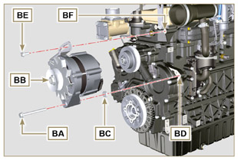  Fig 9.109
- Pousser l'alternateur BB en direction de la flèche BG .  Important  - La courroie doit impérativement être remplacée lors de chaque montage, même si elle n'a pas encore atteint l'échéance prévue pour son remplacement.  - Insérer la courroie BH sur les poulies BJ . | 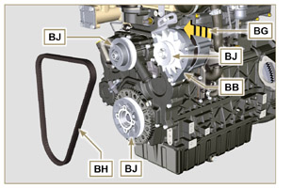  Fig 9.110
- Tirer l'alternateur BB en direction de la flèche BK .  - Tout en maintenant l'alternateur BB sous tension, serrer d'abord la vis BE (couple de serrage 25 Nm ) puis la vis BA (couple de serrage 69 Nm [filetage M10] - 40 Nm [filetage M8] ). | 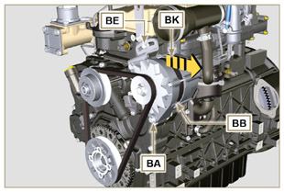  Fig 9.111
- Contrôler la tension de la courroie BH en positionnant l'instrument de type Clavis au point P (la tension doit être comprise entre 350 et 450 N ).  - Si les valeurs de tension ne correspondent pas, desserrer les vis BA et BE , puis répéter les opérations 7, 8 et 9 . | 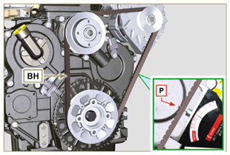  Fig 9.112
9.15.3 Démarreur  Important  - Retirer l'outil ST_34 s'il est encore présent.  - Fixer le démarreur BQ avec les vis BR sur la cloche de bridage BS (couple de serrage 45 Nm ). | 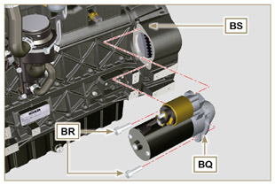  Fig 9.113
9.15.4 Câblage électrique  - Positionner le support du câblage BT avec le câblage BU sur le couvercle des culbuteurs BV .  - Brancher les connecteurs C1 sur les injecteurs électroniques S1 .  - Fixer le support du câblage BT sur le couvercle des culbuteurs BV avec les vis BW (couple de serrage 10 Nm - ST_06 ). | 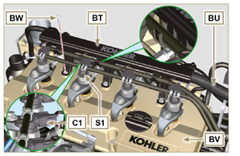  Fig 9.114
- Brancher le connecteur C2 sur le capteur S2 .  - Brancher le connecteur S3 sur le capteur S3 .  - Brancher le connecteur H1 sur le capteur DA . | 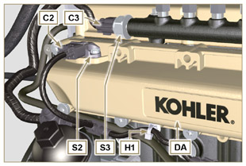  Fig 9.115
- Brancher le connecteur C4 sur la soupape d'admission du carburant S4 .  - Brancher le connecteur C5 sur le capteur de température du carburant S5 . | 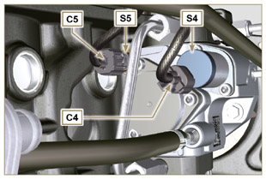  Fig 9.116
- Brancher le connecteur C6 sur le capteur S6 .  - Brancher le connecteur S7 sur le capteur S7 .  - Brancher les colliers H2 sur le couvercle du thermostat DB et H3 sur la bride latérale de remplissage de l'huile DC .  - Brancher le connecteur C8 sur le capteur S8 . | 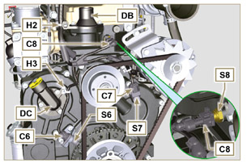  Fig 9.117
- Brancher le connecteur C9 sur l’interrupteur S9 .  - Brancher la borne de connexion C10 au démarreur S10 .  - Brancher le connecteur C11 au câble de l'alternateur S11 .  - Accrocher le collier H4 sur le support du reniflard DD . | 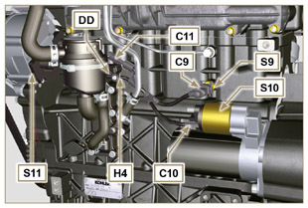  Fig 9.118

Montage du circuit EGR
9.16.1 Vanne EGR  Important  - Vérifier que les surfaces de contact entre la bride B et la culasse D ne présentent pas d'impuretés.  - Toujours remplacer le joint A lors de chaque montage.  - Monter le joint A sur la bride B .  - Fixer la bride B avec les vis C sur la culasse D (couple de serrage 10 Nm ). | 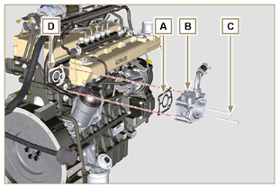  Fig 9.119
- Insérer les vis E dans le support F .  - Positionner le joint G en correspondance des vis E sur le support F .  - Fixer le support de la vanne EGR F avec les vis E sur la bride B (couple de serrage 10 Nm ). | 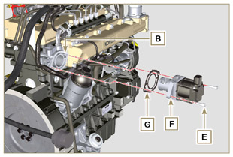  Fig 9.120
- Brancher le connecteur H sur la vanne L .  - Serrer le collier J avec la vis K sur la bride B . | 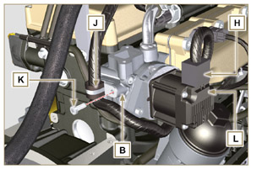  Fig 9.121
9.16.2 Groupe EGR Cooler  - Insérer le raccord N de l'EGR Cooler M sur le manchon P du groupe vanne EGR.  - Positionner l'EGR Cooler M de manière à pointer le collecteur d'admission Q avec les vis R ( ST_05 ) .  - Fixer le raccord N avec le collier S sur le manchon P . | 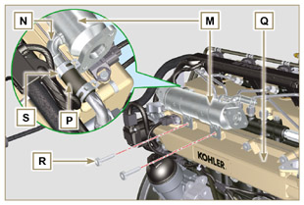  Fig 9.122
- Fixer le tuyau T avec les vis U sur le groupe vanne EGR V en interposant le joint W (couple de serrage 10 Nm - ST_06 ).  - Fixer le tuyau T avec les vis AA sur l'EGR Cooler M en interposant le joint AB (couple de serrage 25 Nm ). | 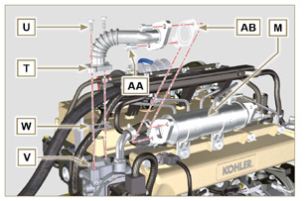  Fig 9.123
- Fixer le tuyau AC sur le collecteur d'admission Q avec les vis AE (couple de serrage 25 Nm - ST_05 ) en interposant le joint AF .  - Fixer le tuyau AC sur l'EGR Cooler M avec les vis AG (couple de serrage 25 Nm ) en interposant le joint AH .  - Fixer l'EGR Cooler M sur le collecteur d'admission Q avec les vis R (couple de serrage 25 Nm - ST_05 - Fig. 9.122 ).  - Raccorder le tuyau AL sur l'EGR Cooler M . | 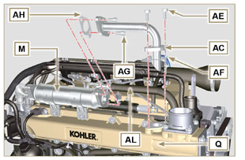  Fig 9.124

Couples de serrage et de l'utilisation du produit scellant
Tab. 9.4 - *En alternative aux vis de rechange avec «Dri-loc»
CONFIGURATION BASE
BLOC MOTEUR
Composant | Filet (mm) | Serrage (Nm) | Colle
Vis de fixation des gicleurs huile | M6x1 | 10
Vis de fixation du support inférieur | M12x1.25 | 3 Cycles de serrage
1 ^{er} Cycle |  | 40
2 ^{ème} Cycle |  | 70
3 ^{ème} Cycle |  | 120
Vis de fixation du support inférieur | M8x1.25 | 2 Cycles de serrage
1 ^{er} Cycle |  | 20
2 ^{ème} Cycle |  | 35
Vis bielle | M8x1 | 2 Cycles de serrage
1 ^{er} Cycle |  | 40
2 ^{ème} Cycle |  | 85
Vis de fixation de la bride d’étanchéité | M6x1 | 10
Vis de fixation couvercle de fermeture 3 ^{ème} PTO | M8x1.25 | 25 | Loctite 2701*
Bouchon de fermeture du trou de lubrification du galopin | M14x1.5 | 30 | Loctite 2701*
Bouchon de fermeture du trou de purge de réfrigérant | M16x1.5 | 50
GROUPE CARTER HUILE
Composant | Filet (mm) | Serrage (Nm) | Colle
Tube vapeurs d’huile | M12x1,5 | 15 | Loctite 648
Vis de fixation du tube d’aspiration de l’huile | M6x1 | 10 | Loctite 2701*
Vis de fixation carter | M8x1.25 | 25
Bouchon de vidange de l’huile | M18x1.5 | 35
GROUPE DE BRIDAGE (1 ^{ÈRE} PTO)
Composant | Filet (mm) | Serrage (Nm) | Colle
Vis de fixation manchon de bridage | M10x1,5 | 50
Vis de fixation volant | M12x1,25 | 140
ENGRENAGES DE DISTRIBUTION
Composant | Filet(mm) | Serrage (Nm) | Colle
Vis de fixation axe engrenage intermédiaire | M8x1.25 | 25
Vis de fixation engrenage commande arbre à cames | M10x1 | 100
Écrou de fixation engrenage sur pompe à injection carburant haute pression | M14x1.5 | 65
GROUPE CULASSE
Composant | Filet (mm) | Serrage (Nm) | Colle
Bouchon de purge | M6x1 | 8
Vis de fixation étrier levage | M8x1.25 | 25
Manchon injecteur électronique | M12x1 | 30
Vis de fixation culasse | M12x1.25 | 6 Cycles de serrage
1 ^{er} Cycle |  | 40
2 ^{ème} Cycle |  | 70
3 ^{ème} Cycle |  | 100
4 ^{ème} Cycle |  | 90°
5 ^{ème} Cycle |  | 90°
6 ^{ème} Cycle |  | 90°
Vis de fixation goujon culbuteurs | M8x1,25 | 25
Vis de fixation chapeau culbuteurs | M6x1 | 10
SYSTEME D'INJECTION
Composant | Filet (mm) | Serrage (Nm) | Colle
Vis de fixation filtre carburant | M8x1.25 | 25
Fixation cartouche carburant | ... | 17
Vis de fixation common rail | M8x1.25 | 25
Vis de fixation étrier injecteur électronique | M8x1.25 | 20
Vis de fixation distributeur | M8x1.25 | 10
Vis perforée fixation ligne de déchet sur common rail | M10x1 | 15
Écrous des tubes d’injection côté injecteur électronique | M12x1.5 | 25
Écrous des tubes d’injection côté pompe injection | M12x1.5 | 25
Écrous des tubes d’injection côté Common Rail | M14x1.5 | 30
Vis de fixation pompe injection | M8x1.25 | 25 | Loctite 2701*
COLLECTEUR ASPIRATION
Composant | Filet (mm) | Serrage (Nm) | Colle
Vis de fixation semi-collecteur interne (sur culasse) | M8x1.25 | 25
Vis de fixation semi-collecteur externe | TG8 | 22
Vis de fixation bride aspiration | TG8 | 22
COLLECTEUR D'ECHAPPEMENT
Composant | Filet (mm) | Serrage (Nm) | Colle
Écrou de fixation collecteur d’échappement | M8x1.25 | 25
Écrou de fixation collecteur d’échappement | M8x1.25 | 25
Écrou de fixation bride d’échappement/courbe/tuyau d’échappement | M8x1.25 | 25
CIRCUIT DE LUBRIFICATION
Composant | Filet (mm) | Serrage (Nm) | Colle
Vis de fixation support vapeurs d’huile (sur support) | M6x1 | 12
Raccord fixation filtre à huile | M20x1.5 | 15 | Loctite 2701*
Vis de fixation du Oil Cooler | M6x1 | 10
Couvercle porte-cartouche | ... | 25
Vis de fixation carter pompe huile | TG6 | 10
Vis de fixation carter distribution | M8x1.25 | 25
Vis de fixation bride chargement huile latérale (sur carter distribution) | TG6 | 10
Bouchon soupape surpression | M16x1.5 | 50
GROUPE POULIE VILEBREQUIN ET ROUE PHONIQUE (2ÈME PTO)
Composant | Filet (mm) | Serrage (Nm) | Colle
Vis de fixation roue phonique (sur poulie de vilebrequin) | M6x1 | 10
Vis de fixation poulie de vilebrequin | M16x1.5 | 360 | Molyslip
CIRCUIT REFRIGERANT

Composant | Filet (mm) | Serrage (Nm) | Colle
Vis de fixation collier de serrage tuyau réfrigérant (retour Oil Cooler) | TG6 | 10
Vis de fixation chapeau soupape thermostatique | M6x1 | 10
Vis de fixation pompe réfrigérant | M8x1.25 | 25
TURBOCOMPRESSEUR
Composant | Filet (mm) | Serrage (Nm) | Colle
Vis de fixation tuyau retour d’huile | M6x1 | 10
Vis de fixation tuyau refoulement d’huile | M10x1 | 15
Écrou de fixation turbine (sur collecteur) | M8x1.25 | 25
Écrou de fixation bride d’échappement (sur turbine) | M8x1.25 | 25
Écrou de fixation turbine | M8x1.25 | 25
Écrou de fixation bride d’échappement (sur turbine) | M8x1.25 | 25
COMPOSANTS ELECTRIQUES
Composant | Filet (mm) | Serrage (Nm) | Colle
Vis de fixation capteur MAP | TG6 | 10
Capteur température réfrigérant | M12x1.5 | 20 max.
Interrupteur pression d’huile | M12x1.5 | 35
Vis de fixation capteur de phase | TG6 | 10
Vis de fixation capteur de tours | TG6 | 10
Capteur présence d’eau dans le carburant |  | 5
Vis de fixation étrier alternateur | M8x1.25 | 25
Vis de fixation alternateur | M8x1.25 | 40
Vis de fixation alternateur | M10x1.5 | 69
Vis de fixation démarreur | M10x1.5 | 45
Écrou de fixation câble d’alimentation (démarreur) | M8x1.25 | 10
Vis de fixation support câblage | TG6 | 10
CIRCUIT EGR
Composant | Filet (mm) | Serrage (Nm) | Colle
Vis de fixation bride soupape EGR | M6x1 | 10
Vis de fixation soupape EGR | M6x1 | 10
Vis de fixation tuyau EGR Cooler (sur bride soupape EGR) | TG6 | 10
Vis de fixation EGR Cooler | TG8 | 22
Vis de fixation tuyau sur EGR Cooler | M8x1.25 | 25
Vis de fixation tuyau sur collecteur aspiration | M8x1.25 | 25
*En alternative aux vis de rechange avec «Dri-loc»
COMPOSANTS EN OPTION (CHAP. 11)
JAUGE NIVEAU D'HUILE SUR CULASSE
Composant | Filet (mm) | Serrage (Nm) | Colle
Vis de fixation tuyau jauge d’huile | M6x1 | 10
HEATER
Composant | Filet (mm) | Serrage (Nm) | Colle
Vis de fixation bride aspiration avec Heater | M8x1.25 | 22
ALTERNATEUR AVEC COURROIE POLY-V
Composant | Filet (mm) | Serrage (Nm) | Colle
Vis de fixation galopin | M10x1.5 | 48
Écrou de blocage vis positionnement galopin | M10x1.5 | 45
Vis de fixation étrier alternateur | M8x1.25 | 25
Vis de fixation alternateur (supérieur) | M8x1.25 | 25
Vis de fixation alternateur (inférieur) | M8x1.25 | 40
Vis de fixation plaque coulissante galopin | M8x1.25 | 25
GALOPIN (POUR 3 ^{ÈME} /4 ^{ÈME} PTO)
Composant | Filet (mm) | Serrage (Nm) | Colle
Vis perforée fixation engrenage | M14x1.5 | Voir le Par. >> | Molyslip
3 ^{ÈME} PTO
Composant | Filet (mm) | Serrage (Nm) | Colle
Vis de fixation support pompe | M8x1.25 | 25 | Loctite 2701*
Vis de fixation pompe | M8x1.25 | 25
4 ^{ÈME} PTO
Composant | Filet (mm) | Serrage (Nm) | Colle
Vis de fixation support arbre cannelé | M8x1.25 | 25 | Loctite 2701*
Vis de fixation couvercle (côté 3 ^{ème} PTO) | M8x1.25 | 25
Vis de fixation support pompe | TG6 | 10
Vis de fixation pompe | M8x1.25 | 25
ARBRES EGALISEURS (4 CYLINDRES)
Composant | Filet (mm) | Serrage (Nm) | Colle
Vis de fixation tôle fermeture boîtier | M6x1 | 8
Vis de fixation support arbres | M10x1.5 | 50
FILTRE A HUILE A DISTANCE
Composant | Filet (mm) | Serrage (Nm) | Colle
Raccord fixation chape et Oil Cooler sur support | M20x1.5 | 25 | Loctite 2701*
Raccord fileté sur chape support filtre à huile | M14x1.5 | 40
Raccord tuyau sur chape support | G3/8 | 30
Raccord tuyau sur support filtre | G3/8 | 35
Filtre à huile | M20x1.5 | 20
Bouchon de purge chape support filtre | M8x1.25 | 25
CIRCUIT ASPIRATION
Composant | Filet (mm) | Serrage (Nm) | Colle
Vis de fixation plaque support filtre à air (sur manchon de bridage) | M8x1.25 | 25
Vis de fixation support filtre à air | M8x1.25 | 25
CIRCUIT D'ECHAPPEMENT
Composant | Filet (mm) | Serrage (Nm) | Colle
Vis de fixation étrier support tuyau d’échappement | M8x1.25 | 25
Vis de fixation tuyau d’échappement sur étrier | M8x1.25 | 25
Écrou de fixation tuyau d’échappement | M8x1.25 | 25
CIRCUIT DE REFROIDISSEMENT
Composant | Filet (mm) | Serrage (Nm) | Colle
Vis de fixation ventilateur | M6x1 | 10
Vis de fixation support radiateur | M16x1.5 | 150
Vis de fixation convoyeur sur radiateur | M6x1 | 10
Vis de fixation étrier inférieur radiateur | M8x1.25 | 25
Éléments amortisseurs en caoutchouc sur radiateur | M8x1.25 | 25
Écrou de fixation éléments amortisseurs en caoutchouc sur radiateur (sur étrier inférieur) | M8x1.25 | 25
Écrou de fixation éléments amortisseurs en caoutchouc et étrier (supérieur) | M6x1 | 10
Vis de fixation étrier supérieur (sur culasse) | M8x1.25 | 25
Vis de fixation parois latérales | M6x1 | 10
SUPPORT MOTEUR
Composant | Filet (mm) | Serrage (Nm) | Colle
Vis de fixation pieds latéraux (sur manchon de bridage ou support) | M12x1.75 | 50
Vis de fixation pied avant | M16x1.5 | 200

